働こうネット掲載申込書
※以下、赤字部分をご記入ください。
見本

■事業登録
申込日 | ○○○○年 ○月 ○日
会社名 | 株式会社○○○○
住所 | 泉佐野市泉州空港北１番地 航空会社北ビル４階
担当部署 | 営業第1部 ○○○○G | ご担当者 | 関空太郎
電 話 | 072-455-○○○○ | FAX | 072-455-○○○○
e-mail | t-kanku@kaakix.co.jp

■募集PR
掲載期間 | ○○○○年 ○月 ○日 ～ ○月 ○日 ※最大４週間
（※）応募受付先e-mail  （３つまで可能） | ①oshigoto2015@kaakix.co.jp  ②  ③
①募集店舗名 | 【関西空港直営免税店】 ブランドブティック○○○○
②職種 | 販売・営業 |  | ←矢印をクリック頂くとリストが表示されます。
③キャッチコピー | 関西国際空港を彩るブランドブティックでのお仕事です！
④コメント | 語学不問！未経験者歓迎！
⑤写真  ※写真は別途メールで添付ください。 | 写真1 ファイル名 | Photo1.jpg |  | ファイル形式： ｊｐｇ形式のみ対応  ファイル容量：100KBまで  画像サイズ：縦160pixel×横220 pixel
 | 写真２ ファイル名 | photo2.jpg
 | 写真３ ファイル名

■募集要項
⑥雇用形態 | 契約社員・準社員 | ←矢印をクリック頂くとリストが表示されます。
⑦仕事内容 | 関西国際空港内のブランドブティックで販売サポートを行っていただきます。誰もが名前を知っているブランドの専門ブティックです♪
⑧勤務地 | 関西国際空港内
⑨勤務時間 | 6：45－22：30の間でのシフト勤務（4勤2休、実働7.5Hの勤務）
⑩給与 | 日給○○○○円
⑪昇給・賞与 | 昇給：実績あり  賞与：年2回（6月、12月）
⑫諸手当 | 交通費全額支給、超過勤務手当等
⑬休日・休暇 | 休日：月10日程度（年間休日120日）  有給休暇：半年間の継続勤務後当社規定日数を付与
⑭福利厚生 | 各種社会保険完備
⑮その他 | 採用予定日：7月21日

■会社情報
①企業名 | 株式会社○○○○
②設立 | 1986年
③代表者 | 関空一郎
④従業員 | 200名
⑤資本金 | 1,000万円
⑥事業内容 | サービス施設の管理・運営業務、免税店舗事業、外貨両替事業
⑦所在地 | 大阪府泉佐野市泉州空港北１番地
⑧ホームページ | http://kanku.com
⑨その他 | -

■企業からのメッセージ（任意）
⑩写真 | 写真1 ファイル名 | ファイル形式： ｊｐｇ形式のみ対応  ファイル容量：100KBまで  画像サイズ：縦160pixel×横220 pixel
⑪メッセージ | 弊社は関西エアポート株式会社のグループ会社として、空港とお客様を結ぶ多彩なサービスを提供しています。関西国際空港の隅々にまで心を配り、お客様第一主義をモットーにお客様の快適な旅を支える真心のサービスを提供しています。

■応募方法
①応募方法 | 「この求人に応募する」（応募フォーム）から応募してください。  担当者からご連絡致します。
②採用プロセス | エントリーシート選考→面接→選考→合否連絡

求人広告掲載のお申込み・お問合せ
関西国際空港広告総合代理店
株式会社 関西エアポートエージェンシー
営業第一部 広告事業グループ
大阪府泉佐野市泉州空港北１番地 航空会社北ビル ４階
TEL.072-455-2909 FAX.072-455-2907
e-mail : y-fujimoto@kaakix.co.jp

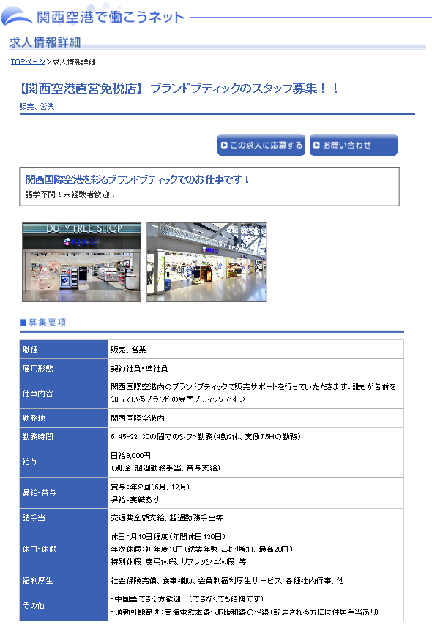
見本プレビュー
②
⑥
⑦
⑧
⑨
⑩
⑬
⑫
⑪
⑤
④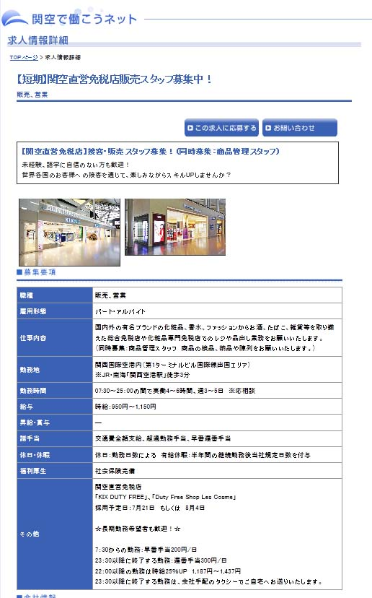
③
※
①
②
⑭
⑮
②
①
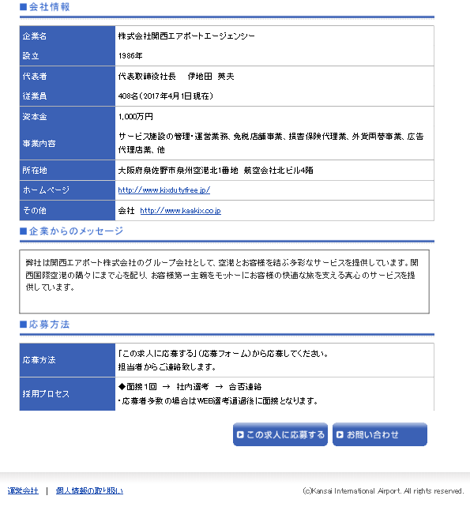
⑦
⑧
⑨
①
②
③
④
⑤
⑥
⑩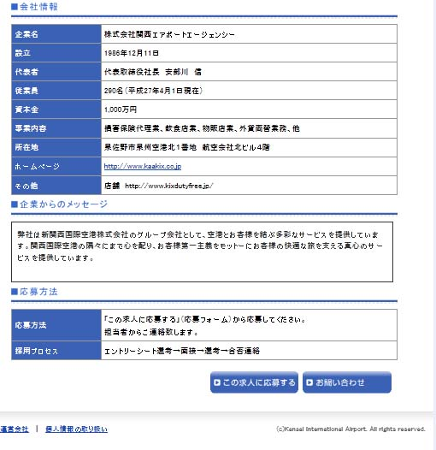
⑪

